促销海报可见却不能参加：原活动状态、链接与结果回查｜云上订货系统
促销海报可以看到，只证明图片被展示，不能证明原商品促销有效、海报有正确目标或客户已经参加。先分清点击促销区、商品卡还是某张海报，再回原活动核状态与时间，逐张核图片和目标，完成原页保存后从客户同一入口复验。参加页提示与原价格、原订单结算分别回查，不能用优惠券选择窗口或旧抵扣订单代替商品促销证据。

先辨点击位置，促销区商品卡和海报各有目标
客户手机保留原页面名称、活动魔方位置、点击哪张海报及发生时间，先区分无反应、未开始提示、已结束提示、进入错列表还是进入原活动后不能参加。不要笼统记“海报不能用”，也不要把点了上部商品图片的结果写成下部海报结果。原问题有多个活动魔方时，记录对应原促销与楼层位置，不拿相邻活动的状态解释这一层。
活动魔方上部标题与计时区按原商品促销处理，商品卡点击进入原商品详情，下部每张海报按自己的链接处理。海报可以导向分类、标签、品牌或属性范围，看到商品列表不代表已经进入或参加原促销。商品卡正常打开也不能证明促销标题区或其他海报全部正常，先沿实际点击处辨认到达对象，再查相应字段。
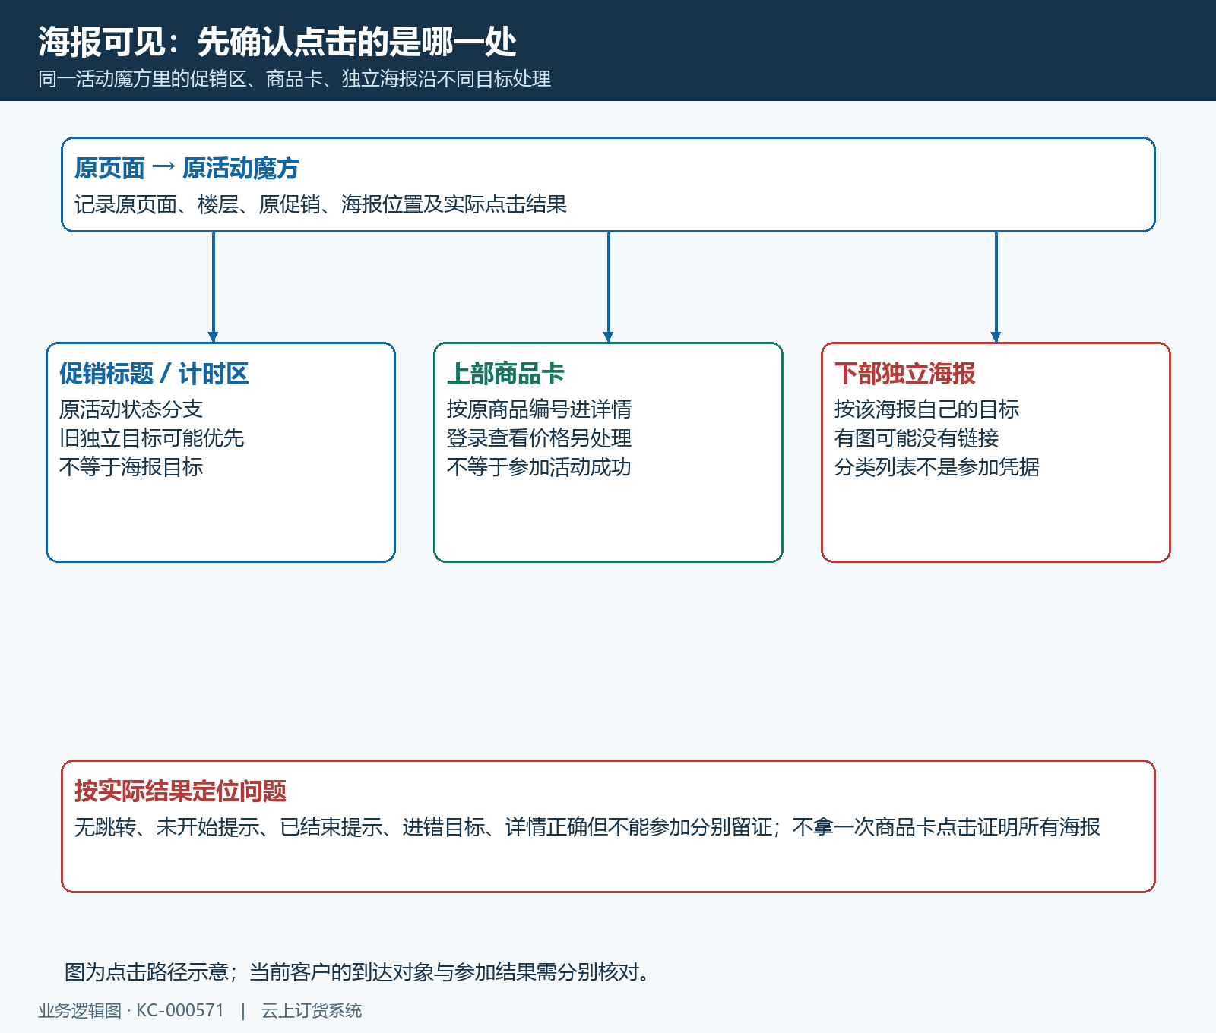
图1：促销区、商品卡与各海报点击三条路径，先记录原位置及实际结果；结构图不证明当前客户已经参加活动。
管理端用PC进入手机装修“页面管理”，找到原“店铺主页”或“微页面”，打开“编辑页面”及原“活动魔方”，核关联的“商品促销活动”和对应海报位置。该处不是优惠券活动选择窗，不按券面值、限领张数或领取后有效期解释商品促销参加。海报宣传优惠文字只是图片内容，不代替原活动身份和实际规则。
旧楼层可能留有独立目标，促销区点击会先沿旧目标处理，不能替旧配置保证总是去新关联活动。换活动后促销标题也可能保留旧字，先核实际活动编号及到达对象，再判断是活动未开始、标题旧还是目标错。保留原对象后再修正，不把重建新活动、新页面或换一张图当原异常已经修好。

回原促销核状态与时间，倒计时不当参加凭据
回关联原商品促销资料，核原编号、状态、开始时间与结束时间，并记录客户发生问题的时间。同名活动或后来复制的活动不能替原活动验收。未开始时促销区通常提示“活动未开始，晚点再来”，进行中进入对应原商品促销，已结束提示“活动已结束，下次早点来”；先辨这类明确提示，不把时间分支误判为海报链接失效。
未开始计时按开始时间，进行中按剩余时间或结束时间，结束时为零值，没有有效活动资料时可能显示横线。客户看到零或横线先查原关联与读取结果，不能直接认页面没保存。倒计时跳动也不能证明当前客户有参加资格，计时归零后前端呈现变化不等于后台活动、库存或交易规则已按预期更新，仍回原资料核。
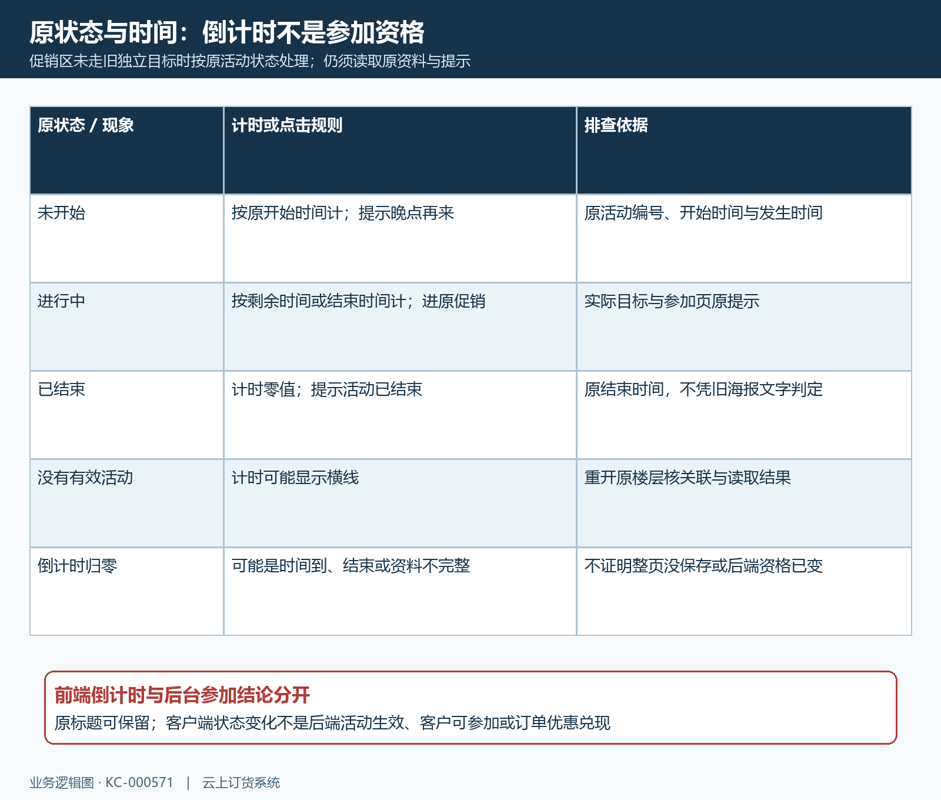
图2：原未开始、进行中、已结束与横线零值分别核；前端计时不证明后台状态、参加资格或原订单优惠。
管理下拉会排除已结束活动，但首批结果不是企业全部活动，也不是只显示进行中。找不到原活动时核名称、状态与加载提示，不从另一个名称相近的活动直接替换。已经关联的旧记录后来结束时，旧海报图片仍可能可见；这只是展示和状态不同，不能让管理员通过改标题、时间文字或图片继续承诺原活动可参加。
如果实际到达原活动页仍不能参加，保留原提示及同时间状态，再沿提示核原客户和原商品资料。没有参加页提示与规则依据时，不擅自把原因写成库存不足、客户被排除或活动已用完；这些不能由海报或倒计时单独推出。活动状态正常和客户资格通过也是两段结果，不能用另一个客户能进入替原客户验证。

逐张核海报图片与目标，有图也可能没有链接
在“促销海报”按“海报数量”核两张或三张，对照每张“上传海报”与“海报链接”。当前张数里的海报必须有图才可确认，新增第三张而未上传会提示“请上传全部促销海报”。这类缺图导致的楼层未确认要先补该位置，不与原活动参加状态混为一谈；旧两张图还显示不说明第三张配置已保存成功。
每张链接分别维护商品分类、商品标签、商品品牌或商品属性目标，检查原选中范围，不根据图片写某个品牌就认已自动链接该品牌。当前不把任意外部网址、直接领券或任何商品详情入口当本海报的通用选项。上部原活动与下部各海报不一定同目标，逐张点击后辨到达的原对象，不能用第一张成功代表其他张。
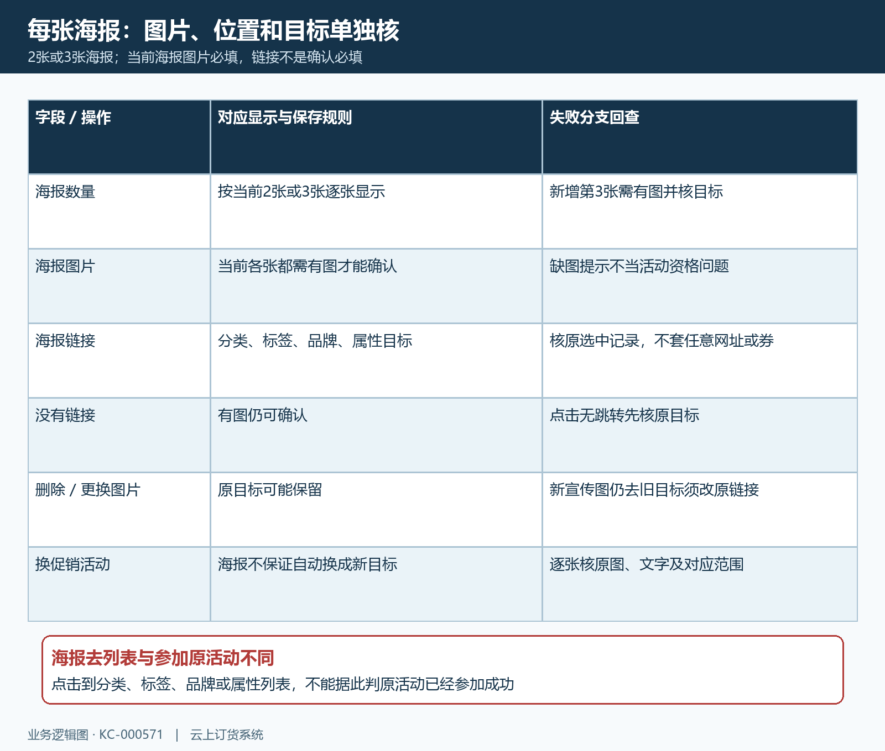
图3：两张或三张海报逐张有图，链接独立且非确认必填；删除图片可能保留旧目标，换活动后逐张核。
海报图片是当前确认必填，链接却没有设成每张必填，因此有图也可能没有目标。客户点击无跳转时先重开该海报链接核是否配置，不因为楼层曾能确认证明可点击。目标已经配置仍无结果时留点击位置、原目标和实际现象，区分无链接与读取异常；不要直接把图删掉，让原现象和原目标无法再对应。
删除图片或更换宣传图后原目标可能保留，换了促销活动也不保证所有海报同步变成新目标。新图还去旧分类时修正那张原链接，再补查其他海报；三张改两张按当前两张验，不把未显示第三张算正在投放。图片的宣传时间、实际关联活动和每张目标一起核，避免图说参加新活动却仍导向旧范围。

原页面暂存正式保存与客户读取分开排查
楼层确认前核原活动必选、自选商品不空、固定自选最多四个以及当前海报都有图，读取具体校验提示。确认承接临时保存，弹窗关闭不代表已经收到成功，更不代表客户原页更新。再用整页“保存”或“保存并预览”完成原页面正式保存，页面名称须存在；返回不明时留原提示与时间，不用装修预览中的新图证明已正式保存。
重新进入原页面编辑，核原活动、海报张数、各图及原链接是否保留，再回客户同入口读取。管理新图和客户旧目标不一致时，分别核最终配置与客户实际对象，不随意清除其他正常楼层。换图、换活动和换链接是不同修改，明确本次修正了哪一张、哪个目标，防止只改一个字段却认整个活动魔方已同版。
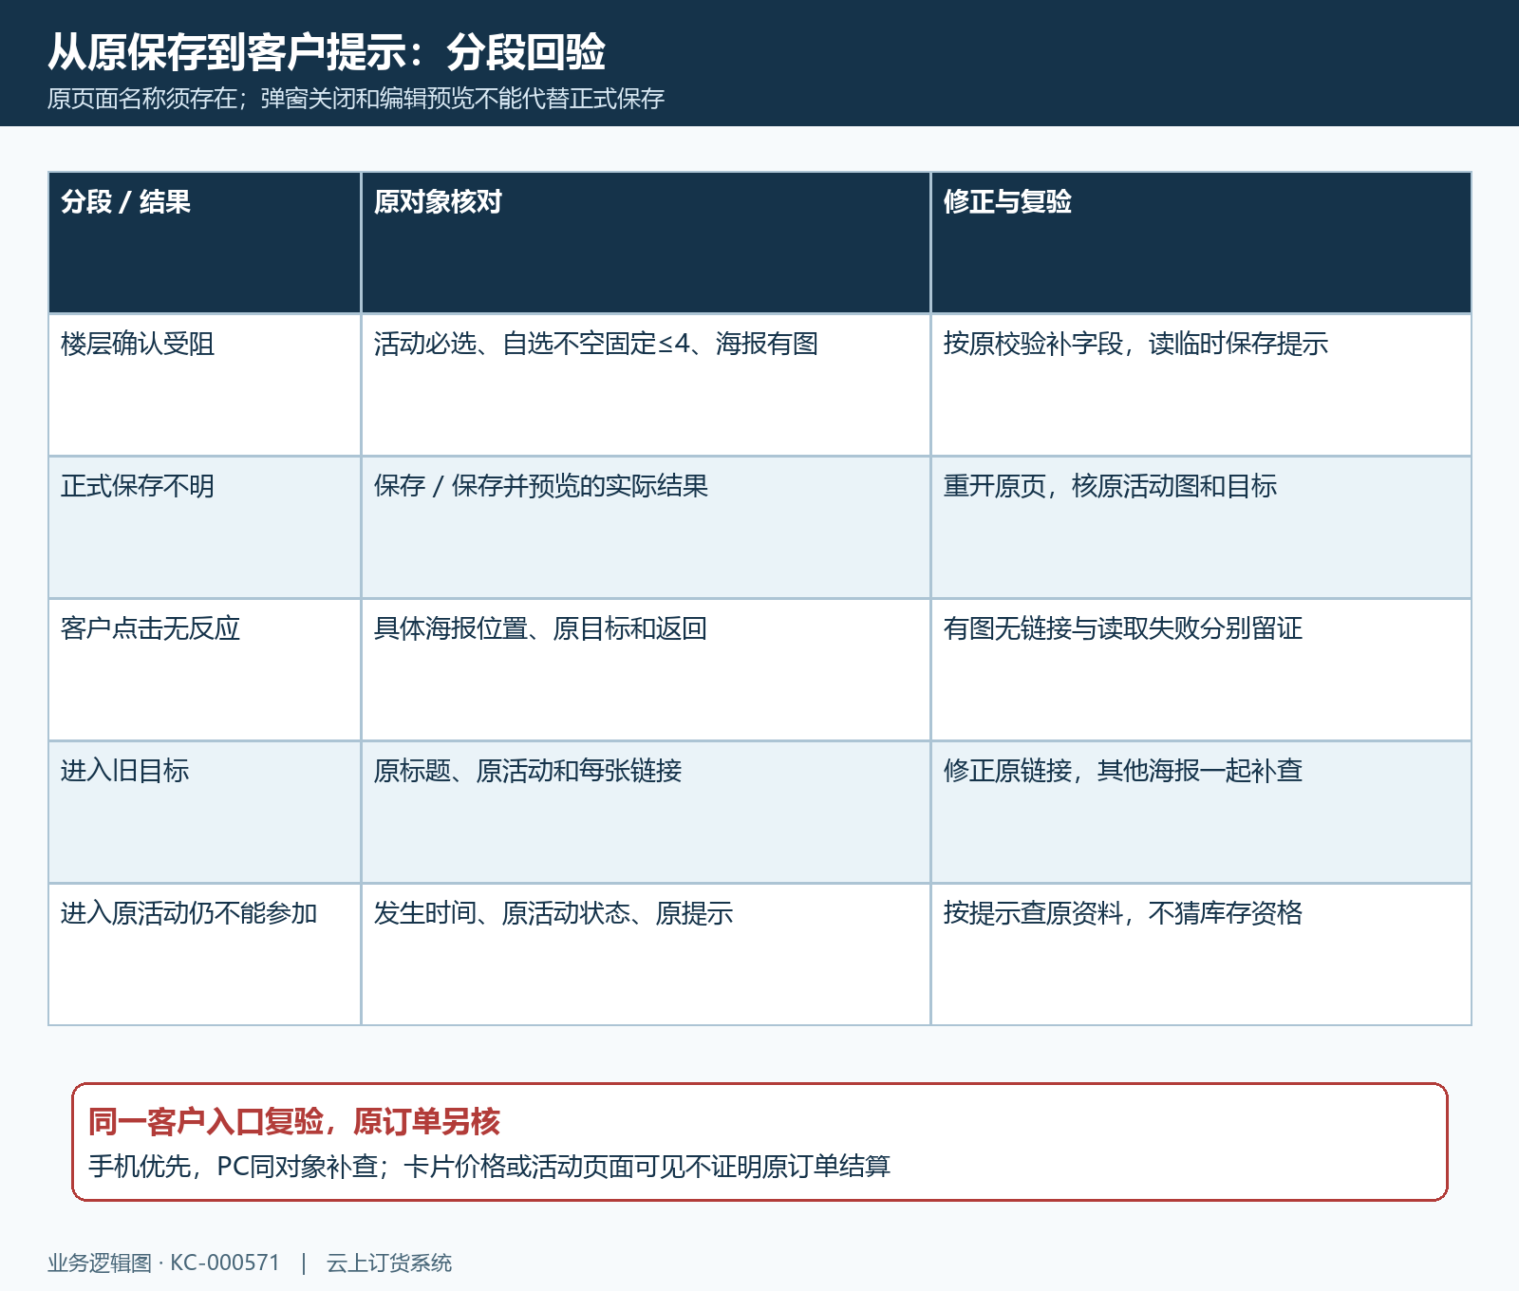
图4：楼层确认、原页面正式保存、客户点击与参加提示分段核；没有原提示时不猜客户资格或库存。
客户端读取原活动后仍须核编号与实际状态，不能将已有页面或旧返回当作当前配置已保存、客户已参加的依据。重新进入原页后仍报未开始、已结束或进入旧目标时，附同时间原活动状态、最终保留目标及实际提示；单次重新加载成功不能覆盖其他海报未核结果。不要拿历史日志、旧截图或别的页面可打开代替原异常分支验证。
若到达原活动正确而仍不能参加，继续保留同一客户上下文与原提示，先确定当前活动规则的依据再判断资格。未获取原提示时只能说明海报可见、点击处及到达对象，不能承诺原因是库存或客户条件。修正展示字段以后仍需回原参加入口验证；已经有原订单的影响另外查，不为了试活动再重复提交真实采购。

手机按原点击位置复验，原规格价格与订单另核
客户手机回同一原页面，分别点击促销标题或计时区、商品卡及每张海报，记录实际提示和到达对象。促销区核原活动，海报核自己的原范围，商品卡核原详情；PC宽屏从同店铺同原对象补查，不用桌面编辑器替客户手机。多楼层逐个辨原活动及海报位置，活动页可进入仍不等于客户已经完成参加。
商品卡点击按原商品编号进入详情，金额区域若显示“登录查看促销价”，它还有独立的价格处理，不能把登录提示当海报坏链。历史手机详情显示“清禾餐饮调和油”、编号“QHQH-YOU-914”、规格“5L”与六十元，只用于识别原商品。它没展示活动魔方海报或参加过程，不证明当前客户从海报到详情的跳转，也不保证当前促销价。
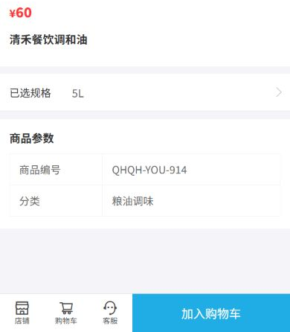
图5：历史真实手机商品详情：清禾餐饮调和油、QHQH-YOU-914、5L、60元，只识别原商品；没有展示活动魔方海报或参加过程，不证明当前客户跳转、促销价或原订单结算。
详情能打开后仍需核原编号、所选规格及原客户价格，卡片有金额或海报写优惠不代表原订单实际享受。已发生订单沿原单号核购买规格、数量与实际结算，不用另一笔成功采购或券抵扣订单证明这次商品促销兑现。展示、点击、参加提示和结算分别有结果，不能在其中一段正常时把其余段一并标通过。
交接保留原页面与楼层、原活动编号状态时间、具体海报位置和目标、点击处、原提示及发生时间，写明已核和未覆盖分支。修正后从同一客户入口回验原失败处，再补其他海报、商品卡及相邻活动魔方。历史详情与流程示意仅作识别和排查参考；当前客户实际参加及原订单优惠仍须分别回查，未取得结果时继续待核。

下一步学习
本篇完成后可继续学习活动魔方装修（KC-000462），按原促销、商品展示与每张海报分别配置和回查。

